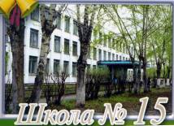
ДОРОГУ ОСИЛИТ ИДУЩИЙ.

Сентябрь 2017г.

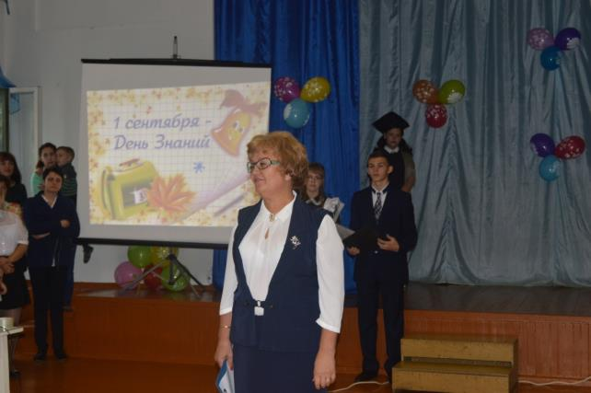

Белыми бантами, яркими цветами, веселыми школьными звонками отмечен этот день в календаре! 1 сентября - долгожданный, любимый и волнующий день! Особенный он для первоклашек, которые впервые переступают школьный порог. Примите наши самые теплые и добрые поздравления с 1 сентября! И пусть в вашей жизни всегда будет место знаниям и мудрости!

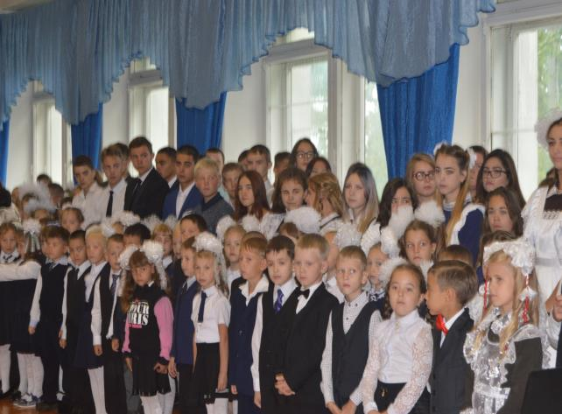

Вот и началась осень, новый 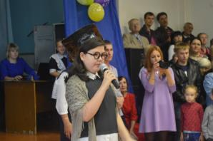
учебный год. 1 сентября, как День знаний отмечает почти весь мир 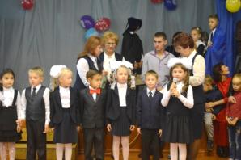День знаний - прекрасный повод увидеть всех своих друзей и знакомых, которые целое лето отдыхали в санаториях или ездили на море. Несмотря на долгое жаркое лето, все мысленно ждали начала учебного года. 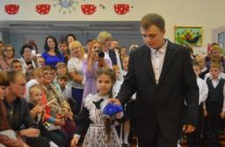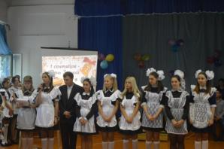 Лично я, Яна Цэрэндагва, приняла активное участие в подготовке линейки 1 сентября в роли Мудрой Совы. 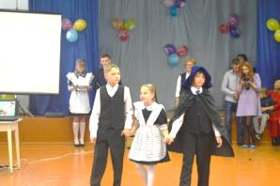И с нетерпением ждала встречи с одноклассниками и учителями. На линейки присутствовали все выпускные классы и самые главные участники праздника – первоклассники, их мамы, папы, дедушки и бабушки. Зазвонил тот долгожданный звонок. А может он будет волшебным звуком пожелания успехов всем ученикам? Кто знает…

Яна Цэрэндагва,
7Б класс

Ученики 1-11 классов школы № 15 г. Братска и их родители подготовились к ярмарке «Дары осени» основательно.
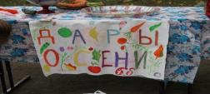В подготовке традиционного школьного мероприятия все классы приняли активное участие: и дети, и родители, и бабушки. 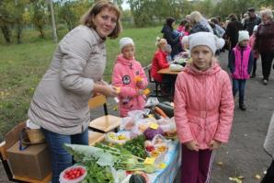 Богатейший выбор овощей и фруктов был представлен на Ярмарке.
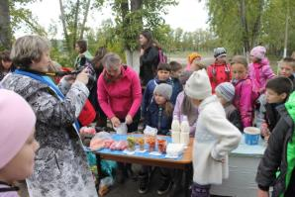За несколько дней до мероприятия на Совете лидеров самоуправления было принято решения 60% вырученных денег отдать школе, а 40% оставить на нужды класса.
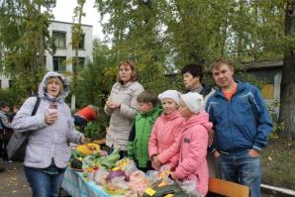Половина суммы вырученных денег школа отдала в благотворительный фонд помощи больным детям, около 4000 рублей. 2300 было собрано педагогами школы. Общая сумма, отданная Фонду от «СОШ №15» составила 6300 рублей.
Всем большое спасибо за активное участие в Ярмарке. 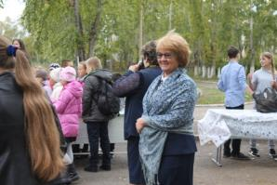
Павел Ганин,
9А класс

Немного из истории создания самоуправления. Губернатор Иркутской области в 2004 году издал постановление «О самоуправлении школьников в общеобразовательных учреждениях Иркутской области» 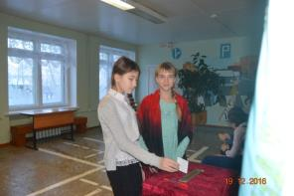 На базе нашей школы Совет лидеров как орган ученического самоуправления был создан в 2005 году. В те же годы были разработаны основополагающие документы: Положение о Совете лидеров, Положение о Совете класса, разработана Модель ученического самоуправления. Структура самоуправления школьников МБОУ «СОШ №15»: 1)Педагогический коллектив:
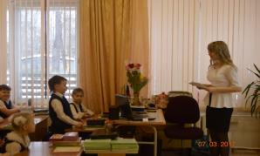- администрация
- МО
2) Ученический коллектив
- Высший орган самоуправления школьников - КОНФЕРЕНЦИЯ
- Президент школы
- Президентский совет:
Министерство образования
Министерство заботы
Министерство культуры
Министерство печати, рекламы и информации
МВД
Министерство спорта
Исполнительный орган состоит из уполномоченных представителей ученических коллективов 1-11 классов. Выработаны принципы СУ, распределены обязанности рабочих органов СУ.
Особенностью работы ученического самоуправления является плодотворное сотрудничество с учителями и администрацией школы. Ежегодно в конце года Советом лидеров подводятся итоги активности классов в общешкольных мероприятиях. Самые активные классы награждаются грамотой и денежной премией.

Анастасия Провада,
9Б класс.

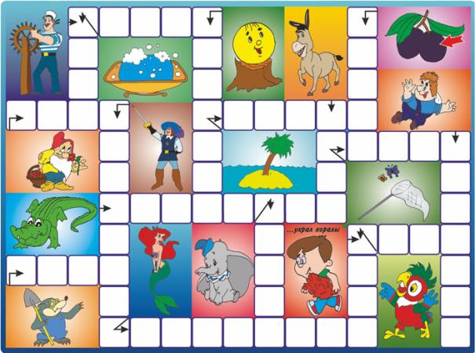

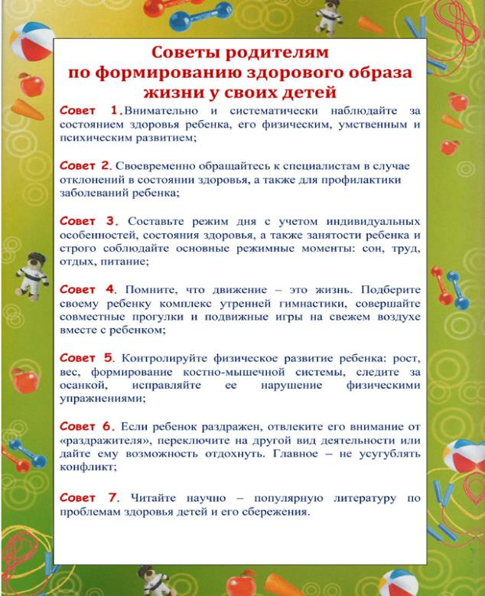
http://ndou205.narod.ru/sotspedagog.html

Татьяна Маковецкая, 8А класс

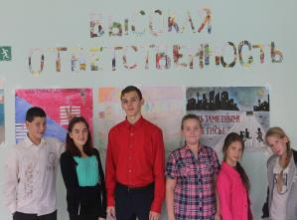Традиционно начало учебного года отмечено проведением областной недели по профилактике безнадзорности, беспризорности и правонарушений в подростковой среде «Высокая ответственность!».
Согласно плану Недели, в школе прошли мероприятия:
Открытие недели «Высокая ответственность»
- Игра-викторина «Правовые нормы» 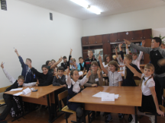
(по 5 человека от класса). Результаты игры:
1 место - 6а
2 место – 6б
3 место - 5б
4 место- 5а
Благодарим за хорошую игру!
- Акция «Мое право»
(распространение листовок) 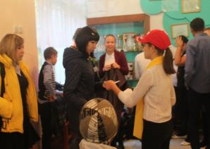
- Родительское собрание «Права и обязанности родителей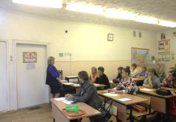
- Игра-викторина «Правовые нормы» 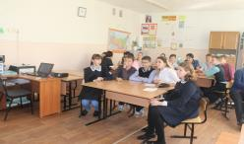
(по 5 человека от класса) Результаты игры
1 место - 8а
2 место – 7б
3 место - 8б
4 место- 7а

- Классные часы «Права и обязанности детей»
- Конкурс рисунков «Мои права»
1 место – Улахович Ольга, 4А класс;
2 место – Шмыгун Алина, 3В класс;
3 место – Крючкова Валерия, 3Б класс. 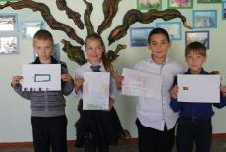
- Конкурс плакатов «Стань заметней на дороге»
Результаты :
1 место – 5Б, 11А кл.;
2 место – 6А, 9Б кл.;
3 место – 6Б, 8А кл.
В Неделе приняли участие учителя, родители и дети. Неделя прошла очень продуктивно, с использованием разнообразных форм и видов деятельности.

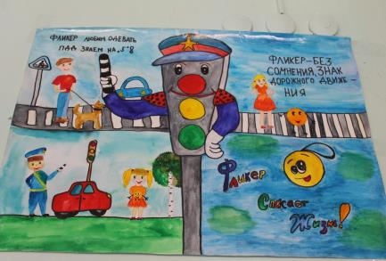
Яна Цэрэндагва,
7Б класс.

